ORTSGEMEINDE Buchet
Bilder aus der Ortsgemeinde einfügen
(siehe auch Dokumentation zur Auftaktveranstaltung)

Initiave
Zukunfts-Check Dorf

Potenzialanalyse zur demografischen Entwicklung



VERBANDSGEMEINDE
[NAME]
Wappen der VG
Wappen OG

Erarbeitet durch die Ortsgemeinde BUCHET:

Alois Fußmann [Ortsbürgermeister]  Klaus Schönbrod  Thomas Böhm  Agnes Peters  Jac Loosveldt  Martina Holler  Simone Kisters-Ugo  Patrick Enders  Harald Kayser | Lambert Michely  Toni Klein  Heinrich Hansen  Marga Berkels  Christine Schneider-Buchholz  Marvin Igelmund  Manfred Trinzen  Fuchs Thomas,  Fußmann Jonas  Udo Enders

In Zusammenarbeit mit:

- Verbandsgemeinde [Prüm]
Max Mustermann (Abteilung Zahl: Name der Abteilung)

- Eifelkreis Bitburg-Prüm
Dipl.-Ing. (FH) Edgar Kiewel [Dorferneuerungsbeauftragter]
Dipl.-Ing. Andreas Heiseler [Projektmanager Zukunfts-Check Dorf]
Frau Scheer

Bearbeitungsstand: 28.12.2020

Gliederung

Gliederung 3
1. Ausgangssituation 4
1.1 Auslöser 4
1.2 Ziele 4
1.3 Vorgehensweise 4
2. Bestandsanalyse und Handlungserfordernisse 5
2.1 Strukturdaten 5
2.2 Grundversorgung/Gewerbe 8
2.3 GastronoGmie/Tourismus/Kultur 8
2.4 Soziales/Kultur/Gesundheit 9
2.5 Land- und Forstwirtschaft/Erneuerbare Energien 10
2.6 Gebäude 10
2.7 Öffentliche Plätze, Straßen und Flächen 12
2.8 Kulturlandschaftselemente 13
2.9 Beeinträchtigungen 14
2.10 Flächenmanagement 14
3 Stärken und Schwächen 16
3.1 Stärken/Chancen 16
3.2 Schwächen/Risiken 16
4 Prioritäten der Handlungerfordernisse 17
5 Anhang 18

Ausgangssituation

Die Ortsgemeinde Buchet gehört zur Verwaltungseinheit der Verbandsgemeinde Prüm und verfügt über ein Dorferneuerungskonzept (aus dem Jahr 1989). Daher hat sich der Gemeinderat per Beschluss am [??? Datum] dazu entschieden, dass die Ortsgemeinde an der Initiative „Zukunfts-Check Dorf“ des Eifelkreis Bitburg-Prüm teilnimmt (siehe Anhang). Durch die Teilnahme am bzw. Durchführung des „Zukunfts-Check Dorf“ wird die Gemeinde ihr Dorferneuerungskonzept aktualisieren.

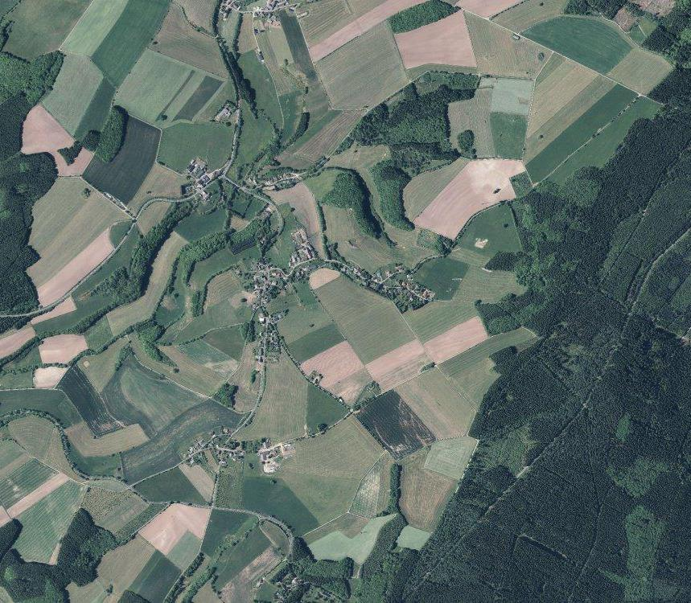
LUFTBILD
Luftaufnahme Quelle: LVermGeo RLP

Auslöser
- veraltetes Dorferneuerungskonzept von 1989
- Demografischer Wandel
- Strukturwandel in der Landwirtschaft
- Gesellschaftliche Herausforderung - Migration
- möglicher wachsender Gebäudeleerstand

Ziele
- langfristiger Erhalt des Dorfes
- Erhaltung des bürgerschaftlichen Engagement im Ort
- Schärfung des Bewusstseins für den eigenen Ort
- Erarbeitung einer Potentialanalyse in ortseigener Verantwortung
- Erkennen von Chancen und Herausforderungen
- Entwicklung einer zukunftsfähigen Strategie für die Gemeinde
- Fortschreibung des Dorfentwicklungskonzepts

Vorgehensweise
Auftaktveranstaltung vom 04. Mai 2017

Bürgerinnen und Bürger der Ortsgemeinde wurden im Rahmen einer Auftaktveranstal-
tung über die Initiative „Zukunfts-Check Dorf“ informiert und hielten in einem integrierten
Workshop die Stärken/Chancen und Schwächen/Risiken für die Ortsgemeinde Buchet
fest:

aus dem Bericht der Auftaktveranstaltung:
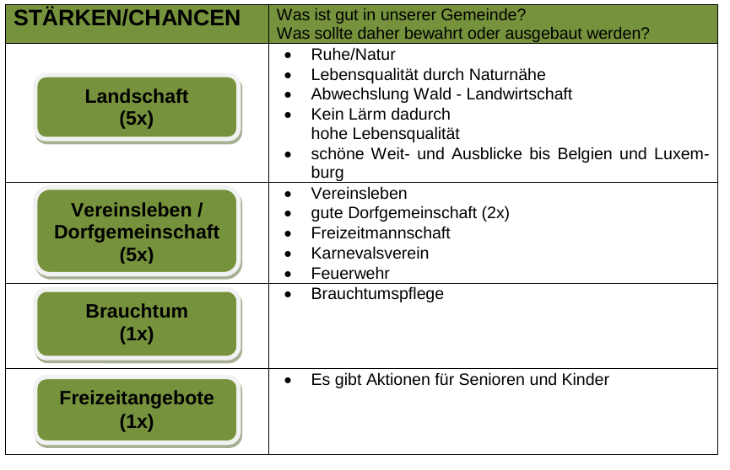

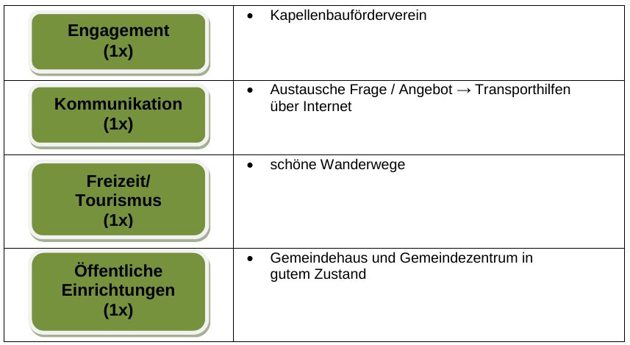

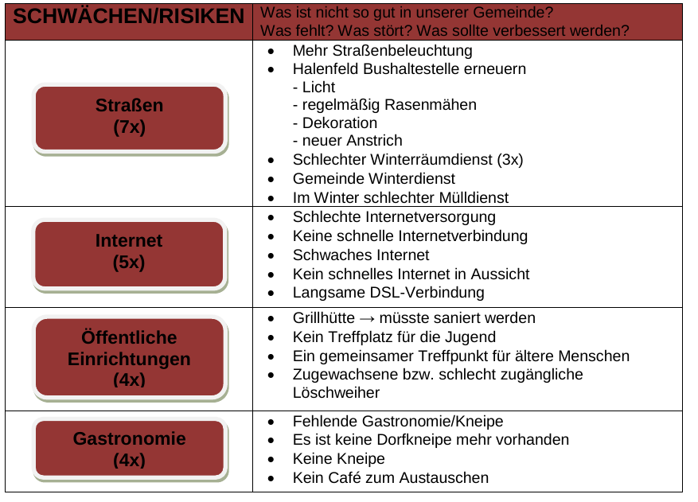

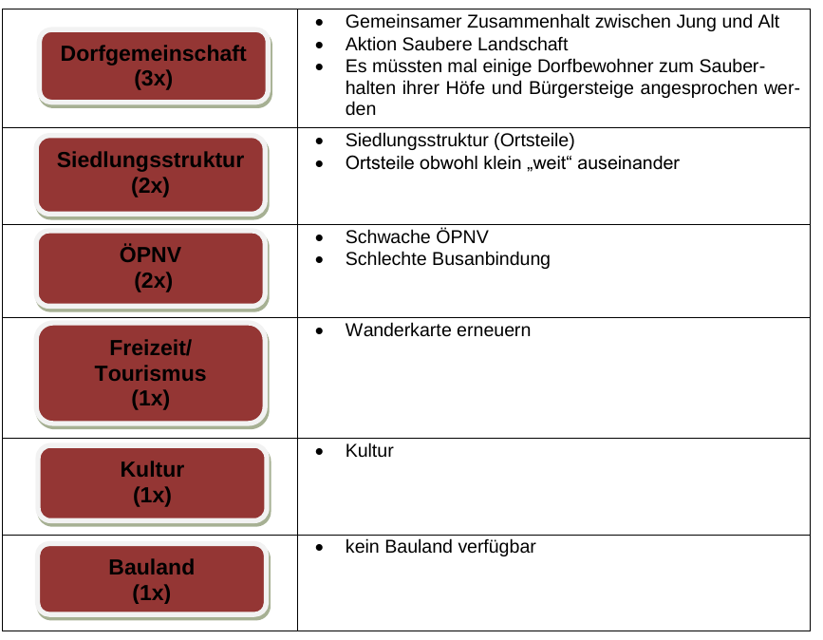

Es wurden daraufhin
3 Arbeitskreise Infrastruktur , Umwelt und Dorfgemeinschaft / Soziales
benannt, für die sich insgesamt 20 Personen meldeten, um hier mitzuarbeiten.
Die Arbeitsgruppen nahmen den Ist-Zustand auf, indem die Ideen und Wünsche der
Bucheter in einer Fragebogenaktion (Juni-August 2017 – s. Anhang) gesammelt wurden.

60 Fragebögen , die bis zum Stichtag abgegeben wurden, wurden ausgezählt:

Die Antworten im Einzelnen in Stichworten mit x-Anzahl
- Die überwiegende Mehrzahl (48) fühlt sich wohl
- und möchte weiterhin in Buchet wohnen bleiben (51)
- oder weiß es noch nicht so genau (8).
- Das liegt wohl auch an der guten Nachbarschaft (21)
- der Ruhe und schönen ländlichen Umgebung (11)
- und der Brauchtumspflege und dem Vereinsleben.
(knapp die Hälfte der Fragebögen kamen von Vereinsmitgliedern)

Als meistgenannte Kritikpunkte wurden genannt:
- das schlechte Internet (16) und
- die schlechte Busverbindung (48)

Bei beiden Punkten ist in der Zwischenzeit Besserung in Aussicht/umgesetzt worden:
Breitbandinitiative des Landes auf mind. 50Mbit/s
(ursprünglich für 2018 versprochen, inzwischen voraussichtlich Ende 2019)
Frühjahr 2020 und
Bürgerbus in Zusammenarbeit mit Bleialf + umliegenden Nachbargemeinden.

https://www.buchet.de/index.php/9-info/43-der-buergerbus-faehrt-fuer-sie

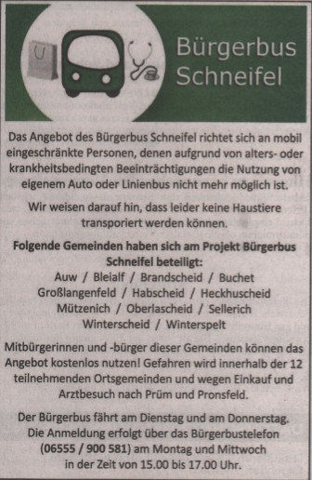

Was gefällt?
- 8x RUHE, Landschaft, Umgebung
- 14x Nachbarschaft, nette Leute, alle verstehen sich, Zusammenhalt

Was gefällt nicht? / Änderungen / Wünsche
- 2x Ruhebänke - je 1x Frage 8 + 12
- 6x Cafe oder Kneipe/Wirtschaft
- 8x Spielplatz
- 5x Gemeindehaus/Grillhütte Gemeindehaus – Boden, Anstrich v. Außen , Grillhütte – neue Toiletten, Feuerstelle erneuern
Die Grillhütte, die Sitzgelegenheiten auf dem Steinbach müssen dringend erneuert werden
- 4x Halenfeld fehlt Treffpunkt
- 3x Bänke am Busplatz Weidinger
- 2x Tausch/Job-Börse
- 3x keine Windräder
- 4x Krach, Lärm, Verkehr
- 6x Not an Bauland, Neubaugebiet, Ansiedlung v. Jungen Leuten
- 4x Dorfgemeinschaft stärken (z.B. durch Feste)

Einzelne weitere Anregungen:
- - kein Jugendraum bzw. Jugendtreffpunkt
- - alles etwas mit Blumen und Farbe „aufhübschen“
- - Papierkörbe bzw. Mülleimer
- - Der Burg-Sonntag-Platz muss mit Platten verlegt werden - Das Bushaus braucht neue Bänke
- - Das vorhanden Backhaus sollte öfter f. Gemeinschaftl.Veranstaltg. genutzt werden (monatl. Backtag o.ä.)
- - Kartenclub „müsste“ sollte erweitert werden
- - evtl. Gesangsverein – alt+jung – Volkslieder
- - Kurse für Gymnastik, Pilates, usw.
- - mehr Kultur, Konzerte
- - Theatergruppe, Tanzen, Spielen, das gemeinschaftl. Miteinander
- - Aktive Gemeindeprojekte – Seniorennnachmittage – Gymnastikgruppen – oder
Kochabende - Dorffest
- - mehr für Kinder - öffentlicher Obstwald
- - Verkehrsberuhigung (30km/h in Wohngebieten), Sperrung v. Feldwegen-Spaßfahrten

Ideen aus den Arbeitskreisen
- Mitfahrbank im Dorf
- Schwarzes Brett
- Kummerkasten / Ideenschrank = Briefkasten in der Schmökerecke

Es folgten monatliche Treffen der Arbeitsgruppen, in denen diese Anregungen und
Wünsche aus den Fragebögen in Aktionen und Maßnahmen geplant und umgesetzt
wurden – s.u. Handlungsmaßnahmen
und Treffen aller Arbeitsgruppen, die dann mündeten in
dem vorliegenden Endbericht

Aus den anfänglich 3 Arbeitsgruppen Infrastruktur , Umwelt und Dorfgemeinschaft / Soziales wurde im Laufe der Zeit ein Kreis von ca. 10 „Kümmerer“, die sich den Hauptanliegen
Stärkung der Dorfgemeinschaft, Dorfverschönerung und Festvorbereitung widmeten.
Dabei wurden folgende Projekte angegangen:
Die Gruppe Infrastruktur bearbeitete anfangs die Strukturdaten und dazugehörigen
Fragebögen – s. Anlage
Die nun vereinten Gruppen gingen an die Projekte:
- Bienenweide - April 2018
- Fotoausstellung - Sept. 2018
- Bergwerkstour mit Toni - April 2019
- saubere Umwelt im Dorf - April 2019
- Bienenweide – Blumenwiese - Mai 2019
- Taartenfest - Sept. 2019
- Narzissen pflanzen im Dorf - Nov. 2019
- Brunnengelände säubern - Juni 2020
- Bienen Hotel - Nov. 2020

längerfristige Projekte :
- Alte Hausnamen
- Wegekreuze kartieren und restaurieren

Bestandsanalyse und Handlungserfordernisse

Strukturdaten
7
Abschlussbericht
Experimenteller Wohnung- & Städtebau [ExWoSt]

Lage und Gemeindecharakter
Die Gemeinde Buchet liegt im Nordwesten des Eifelkreises Bitburg-Prüm nahe der belgischen Grenze in der Schneifel - Teile des Schneifelrückens sind Bucheter Gemeindeflächen.
Buchet gliedert sich auf in die Ortsteile Weidinger, Steinbach, Niederlascheid und Halenfeld und Alferberg.
Diese werden durch die K 105 und K 104 miteinander verbunden.
Aus der weitläufigen Ausdehnung der Gemeinde ergeben sich auch die teilweise angemahnten Dorfgemeinschaftsprobleme (weit entferntes Gemeinde-zentrum/haus)
Und mangels fehlender Grundstücke sind viel junge Einheimische, die eine Familie gründen, gezwungen auswärts zu siedeln.
- Fläche der Ortsgemeinde
Die Ortsgemeinde ist landwirtschaftlich geprägt
Die Ortsgemeinde ist Mitglied im Naturpark Nordeifel und
Deutsch belgischer Naturpark
Flurbereinigungsverfahren wurden Mitte der 1970iger Jahre durchgeführt?
Ein Dorferneuerungskonzept wurde 1989 erstellt.

Verkehrsanbindung und Telekommunikationsinfrastrukturen
- Die Ortsgemeinde Buchet liegt zwischen dem Mittelzentrum Prüm (ca. 15 km) und dem 3 km entfernt liegenden Grundzentrum Bleialf. Eine Vollversorgung ist somit gewährleitstet. Das ca. 50 km entfernte Bitburg und die in 90 km erreichbare Stadt Trier sind die nächsten Oberzentren.

Verkehrstechnisch liegt Buchet zwischen 2 Anschlußstellen der BAB 60 (E42)
In ca. 15 km Entfernung erreicht man über die L 17 / B265 die Anschlussstelle Prüm (Richtung Bitburg/Trier) oder ca. 10 km über die L17/L1 (über Bleialf/Großlangenfeld) die Anschlußstelle Bleialf/Winterspelt in Richtung Belgien.
Der Zugang und die Erreichbarkeit zu öffentlichen Verkehrsmitteln (Bus und Bahn) ist
mäßig – außer den Schulbussen nur geringe Anbindung - + der Bürgerbus.
Die nächstgelegenen Bahnhöfe befinden sich im etwa 40 km entfernten Gerolstein/Jünkerath
Bahnlinie Köln/Trier (Landkreis Vulkaneifel), und sind über das beschriebene Straßennetz gut zu erreichen.

Im Bereich der Telekommunikation sind sowohl Breitbandversorgung als auch Mobilfunkversorgung in der derzeitigen Ausbaustufe nicht ausreichend.
In Buchet fehlt(e) schnelles Internet. Und viele Ortsbereiche liegen teils in Funklöchern.
Dies wurde von fast allen Bürgern bemängelt.
Die verfügbare Bandbreite in Buchet liegt aktuell zwischen 1 und 5Mbit und sollte eigentlich 2018 in die nächste Stufe ausgebaut werden
– aktueller Stand: Ausbau Ende 2019 Frühjahr 2020 ?
In der Zwischenzeit ist der Bandbreitenausbau der Telekom vollendet und die anvisierten 100Mb/pro Haushalt sind aufgeschaltet und können beantragt werden/sind online!
Eine Zwischenlösung für Buchet - in Form einer Satellitenanlage - wurde im Jahr 2016 von der Firma SES errichtet, die dann mit Hilfe von Funkverstärkern und hauseigenen Funkempfängern in den verzweigten Ortsteilen für eine Bandbreite von max. 25Mbit sorgen soll.
Dies ist aber nur in besonders geeigneten Fällen von baumlosem Zugang zu den Funkverstärkern möglich und kann deswegen von nur sehr wenigen Nutzern erfolgreich eingesetzt werden.

Bevölkerungsentwicklung und Altersstruktur
Zwischen 1980 und 2000 war in der Gemeinde Buchet ein leichter Bevölkerungsrückgang zu verzeichnen. Seit 2000 ist die Zahl der Einwohner jedoch wieder leicht gestiegen, so daß heute in Buchet ca. 240 - 245 Personen leben.

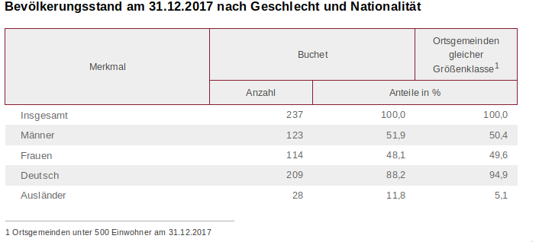
Quelle: Statistisches Landesamt Rheinland-Pfalz „Regionaldaten - Meine Heimat“
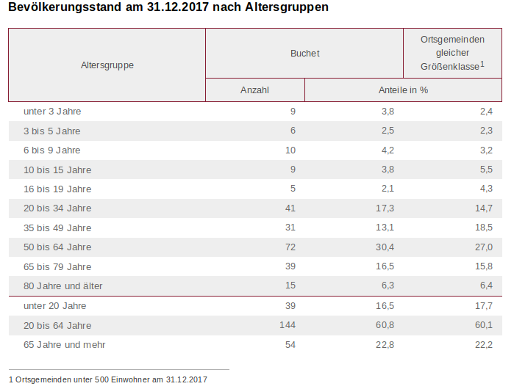

Handlungserfordernisse Strukturdaten
- Dorfgemeinschaft erhalten und stärken
- dringende Bereitstellung von Bauland in den Ortsteilen für ortsansässige junge Leute
- Mobilfunk Ausbau

Grundversorgung/Gewerbe

In Buchet gibt es keine Geschäfte.
Durch verschiedene „rollende Märkte“ wird das Bedürfnis an Gütern des täglichen Bedarfs wie
Lebensmittel, Backwaren, teilweise gedeckt.
Arznei- oder Friseur-dienste sind nicht vorhanden, nur im 3km entfernten Bleialf, wo sich auch der nächste Supermarkt, Bäckerei , Poststelle, Banken, Arzt und Apotheke befinden.
Das Angebot ist für mobile Bucheter sicherlich ausreichend, ergänzen müßte man aber die Versorgung von nicht mobilen Bewohnern.
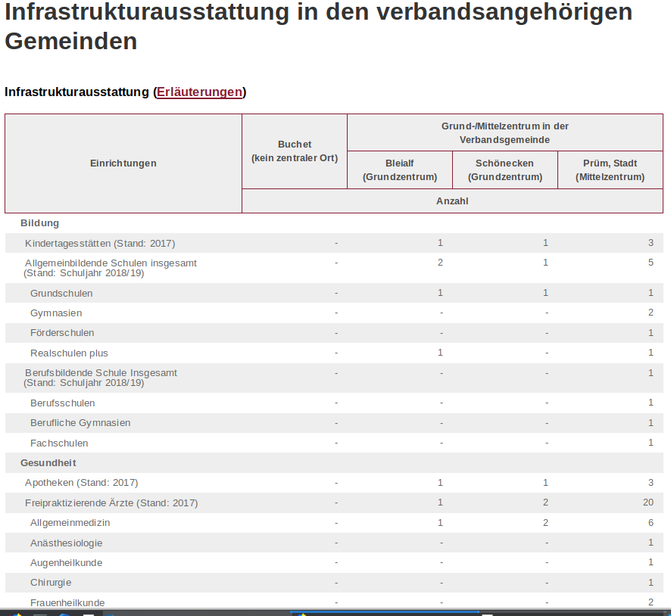

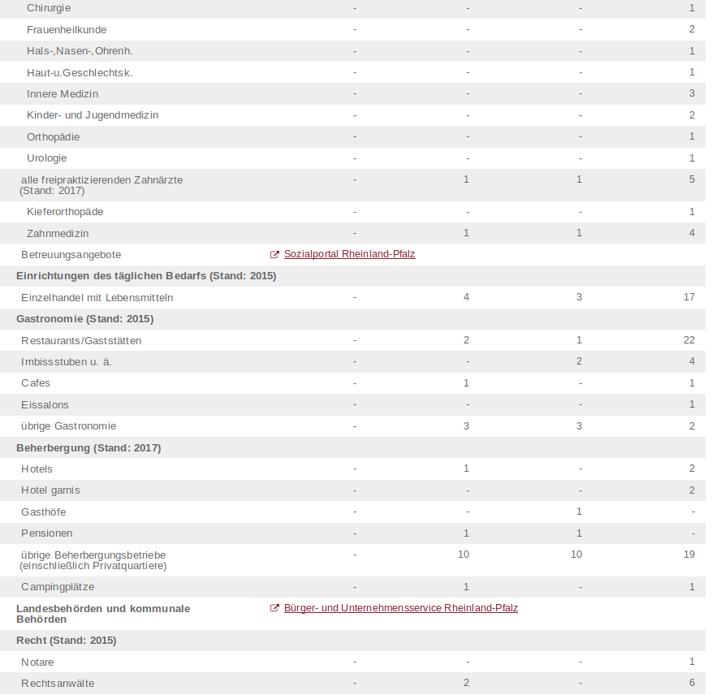

Handlungserfordernisse Grundversorgung/ Gewerbe:
- die wünschenswerte Kneipe ist schwer umzusetzen
Das Angebot
- der Versorgung mit Gütern des täglichen Bedarfs
- für nicht mobilen Bewohnern
müßte ergänzt werden.

Gastronomie/Tourismus/Kultur
Nach der Schließung der letzten Gaststätte 2008 gibt es derzeit keinen kommerziellen Anbieter, der den gastronomischen Bedarf abdeckt.
Die nächsten gastronomischen Betriebe sind im 3 km entfernten Bleialf.
1 Kneipe, 2 -3 Restaurants
Die Ortsgemeinde verfügt über mehrere, gut ausgebaute Wanderwege, die teils zu den überregionalen Wanderwegen wie dem Haupt-Wanderweg „Matthiasweg Nr.(6) - 18 - Maas-Rhein-Weg“ + Jakobsweg (Santiago di Compostella) gehören und durch den Eifelverein gekennzeichnet sind.
Diese werden auch auf einer großen Karten am Gemeindezentrum dargestellt,
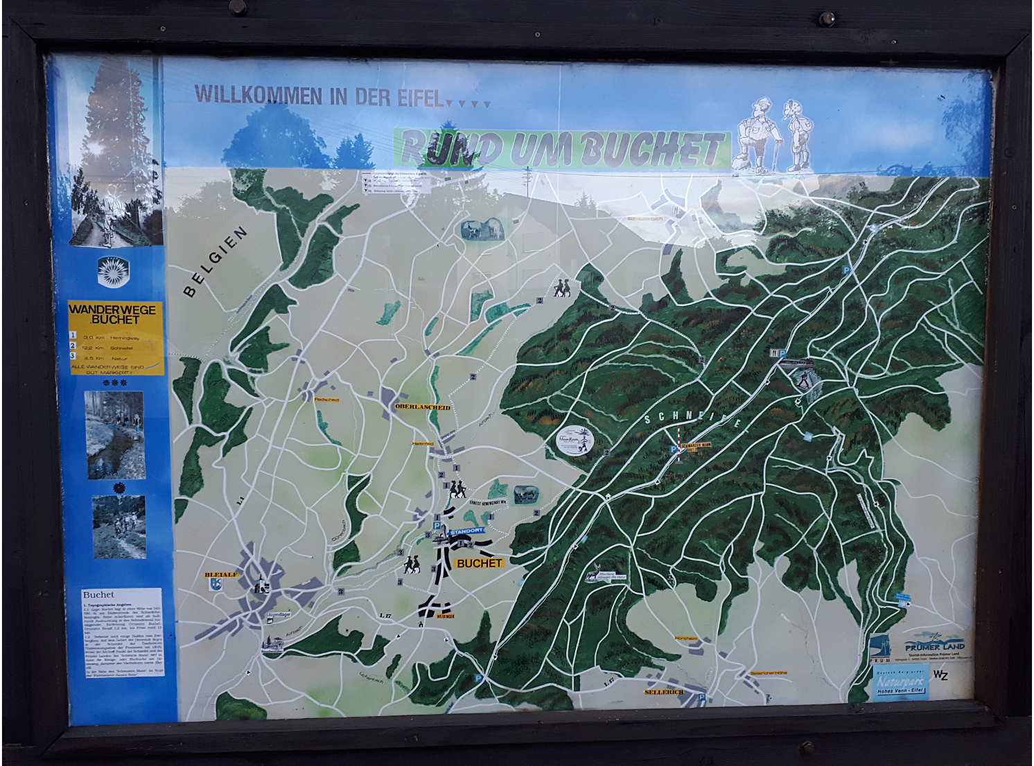

Hervorzuheben sind die von überall erreichbaren Wege zum „Schwarzen Mann“ auf dem Schneifelrücken.
Dort befindet sich eine Wintersportanlage mit Skilifts und Rodellift und angeschlossener
Gastronomie.

Urlauber haben mehrere Möglichkeit sich in Buchet eine Ferienwohnung zu mieten. Insgesamt stellen im Ort ca. 7 Vermieter ihre unterschiedlich großen Ferienwohnungen für 2-6 Personen/Wohnung zur Verfügung.

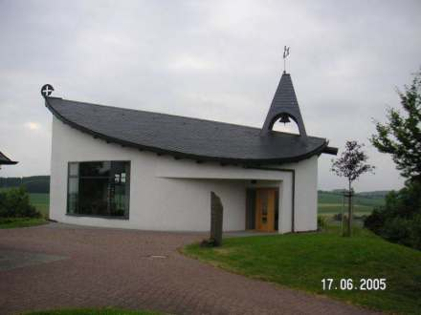
Überregional bekannt ist Buchet auch durch

seine einzigartige St. Barbara-Kapelle, die sich durch ihre besondere Architektur hervorhebt, basierend auf dem ersten urkundlichem Hinweis auf den Ort im Jahre 816 ,,buocha" (mittelalterlich Buche). So erhielten Grundriss und Dachkonstruktion die Form des Buchenblattes.

Da sich Buchet vom Bergbau her entwickelt hat, lag es nahe, die Hl. Barbara als Schutzpatronin zu erwählen.

Handlungserfordernisse Gastronomie/ Tourismus/ Kultur:
- Dokumentation der alten Hausnamen
- Restauration von Wegekreuzen
- Begutachtung der Wegekreuze mit Erfassung der Schäden und Aufstellung der Kosten.
- Erhaltung des Backhauses

Soziales/Kultur/Gesundheit

Dorfgemeindezentrum – Gemeindehaus – Grillhütte

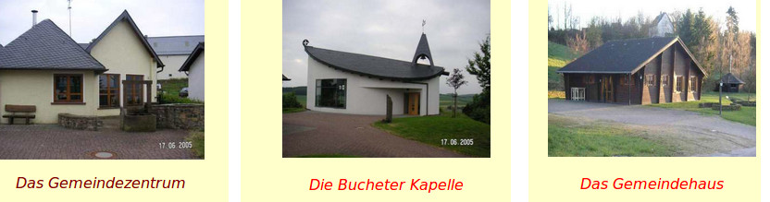
Buchet verfügt über ein 1998 erbautes Gemeindezentrum unmittelbar neben der St. Barbara Kapelle das für kleinere Gruppen Treffpunkt bietet ( wöchentlicher Seniorentreff, Kartentreff) , weiterhin finden dort die regelmäßigen Gemeinderatssitzungen statt.

Am Rande von Buchet zwischen dem Bucheter Ortskern und den übrigen Ortsteilen liegt das 1984 erbaute Gemeindehaus und die Grillhütte.Das Gemeindehaus steht für die Bürger der Gemeinde und Vereins-Feste zur Verfügung.
Privatanmietungen sind ebenfalls möglich.
Im Dorf gibt es folgende Vereine und Gruppen:
Freiwillige Feuerwehr , FreiZeitMannschaft Buchet 1978 eV. , Kapellenbau-Förderverein
wöchentlicher FrauenTreffpunkt , Senioren-Kartentreff , Karnevalsverein Buchet
- Welche Bräuche werden noch gepflegt?
Klapperkinder am Osterwochenende, Karneval - „Burgsonntag“. - Kirmes-Baum - Wandertag an Fronleichnam - „Alte Kirmes“ - Taartenfest zugunsten wohltätiger Zwecke - Martinszug – Nikolausfeier für die Kinder – Seniorentag – Ferientagesfahrt für Schulkinder
… Männerchorsingen in der Kapelle zugunsten wohltätiger Zwecke –

Seit 1974 verfügt Buchet über keine eigene Schule mehr, aber sowohl die Grundschule, Regionalschule als auch eine Kindertagesstätte sind im 3 km entfernten Bleialf, und sind mit dem eigenen Pkw als auch mit dem ÖPNV/Schulbus sehr gut zu erreichen.
Weiterführende Schulen sowie Ärzte und das Krankenhaus sind im 15 km entfernten Prüm.
Ein Seniorenheim mit betreutem Wohnen, ambulanter Pflege und Lieferung von Mittagessen ist im 10km entfernten Habscheid ansässig.
Die medizinische Versorgung wird durch die Verfügbarkeit von Pflegeservices unterstützt. Viele Fahrdienste für ältere Mitbürger werden auf privatem Wege innerhalb der Nachbarschaft geregelt, um Arztbesuche und Einkäufe zu organisieren.
Seit dem Frühjahr 2019 gibt es den Bürgerbus


Handlungserfordernisse Soziales/Kultur/Gesundheit :
- Die ärztliche Versorgung durch inzwischen nur noch 1 Hausarzt in Bleialf mit reduzierten Praxiszeiten ist ausbaufähig.
- Tauschbörse - Initiierung einer Tauschbörse - Schwarzes Brett

Land- und Forstwirtschaft/Erneuerbare Energien
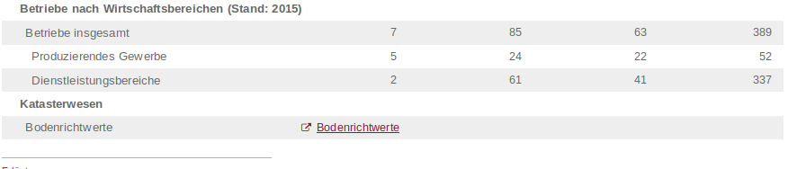

Wie viele der Betriebe arbeiten davon im Haupterwerb und wie viele im Nebenerwerb? Ggf. Angabe darüber, ob eine Betriebsnachfolge geregelt ist
siehe Statistik Strukturdatenerhebung
- Welche Anlagen für erneuerbare Energien sind in der Ortsgemeinde vorhanden und wo stehen diese
Klein-Photovoltaikanlagen auf privaten Dächern, privates Kleinwindrad

- Sind ggf. bereits weitere Maßnahmen im Bereich erneuerbare Energien geplant, bestehen Projektideen (z.B. Nahwärmenetz)?
Die Änderung des Flächennutzungsplanes für den geplanten „Windpark Schneifel“ wurden vom Gemeinderat Buchet abgelehnt.
Die Haushalte werden hauptsächlich oder zusätzlich mit Holz geheizt. Zudem ist die Ortsgemeinde im Besitz von 58 ha Gemeindewald.
Dieser ist Zertifiziert mit dem PEFC-Zertifikat für eine nachhaltige Bewirtschaftung. Die Einnahmen aus der Fortwirtschaft unterstützen die Gemeindekasse.

Handlungserfordernisse Land- und Forstwirtschaft/Erneuerbare Energie
- Umstrukturierung des Gemeindeforstes ist in Bezug auf die Zunahme des Borkenkäfers nötig

Gebäude
Gebäudenutzung
- Welche Gebäudenutzungen sind in der Gemeinde vorhanden und welche dieser Nutzungen prägen das Ortsbild maßgeblich?
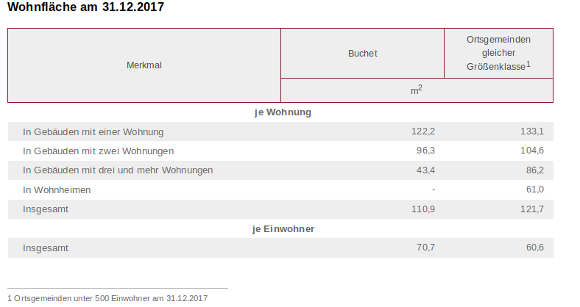

- Wie viele Leerstände sind in der Gemeinde vorhanden und wo befinden sich diese? Sind bei derzeit bestehenden Leerständen ggf. schon Projekte geplant?
Die Leerstände sind relativ gering (z.Zt. 3) und werden von den Vermietern versucht weiter zuvermieten/zuverkaufen

- Wie gestaltet sich die Bebauungsstruktur innerhalb der Ortschaft? Verdichtete Bebauung (oftmals Ortskerne) vs. lockere/aufgelockerte Bebauung (z.B. oftmals in Neubaugebieten)
zwischen der jetztigen Bebaung befinden sich keinen bebaubaren Freiflächen mehr

Leerstandsrisiko
gering
Kein vermehrtes Leerstandsrisiko festzustellen
Gebäudezustand
- Wie ist der Gebäudezustand allgemein zu bewerten? Befindet sich mittleren oder schlechten baulichen Zustand?
die Mehrzahl der Gebäude in der Gemeinde befinden sich in einem guten Zustand
Vereinzelt sind Gebäudenutzungen auszumachen, die eine schlechte Bausubstanz aufweisen.
Handlungserfordernisse Gebäude :
- fehlende bebaubare Grundstücke

Öffentliche Plätze, Straßen und Flächen
- Welche Einrichtungen sind im Ort vorhanden? In welchem Zustand befinden sich die im Ort vorhandenen Einrichtungen/Anlagen, wie ist deren Gestaltung zu bewerten?; Je nach Lage der Einrichtung (Ortskern, Ortsteil, Gemarkung) können auch Angaben darüber gemacht werden, wie gut diese für unterschiedliche Bevölkerungs-/Altersgruppen erreichbar sind
Gemeindezentrum mit großzügig angelegten Freiflächen und Sitzmöglichkeiten mit direkter Anbindung an die Bucheter St. Barbara-Kapelle.
Gemeindehaus mit Freiflächen und Grillhütte.
Gemeindezentrum liegt mitten im Ortskern. Das Gemeindehaus liegt zwischen dem Ortskern und den Ortsteilen Halenfeld/Niederlascheid und Steinbach.
Buswartehäuser in den jeweiligen Ortsteilen.
Das Angebot ist ausreichend.
Das Straßen- und Wege-Netz der Gemeinde Buchet ist in einem guten Zustand. Alle Wohn- und Wirtschafts-Gebäude sind über befestigte Wege erreichbar.
Der maßgebliche Teil der öffentlichen Grün- und Freiflächen befindet sich in gepflegtem Zustand. Dies ist u.a. auch der Projektgruppe ZCD geschuldet (Umwelt, Bienenweide, Narzissen, Brunnen)

Darstellung von Grünstrukturen, die das Ortsbild besonders prägen, z.B. große Streuobstwiese oder markante Baumreihe/Baumallee, etc.
mehrere ausgeprägte Baumalleen und Windschutzhecken
Innerhalb der Gemeinde Buchet befinden sich einige ausdrucksstarke Einzel-Bäume
die schützenswert sind.

Handlungserfordernisse Öffentliche Plätze, Straßen und Flächen:

- Die Windschutzhecken (erfaßt durch Naturpark Nordeifel e.v.) und ausdrucksstarken

- Einzel-Bäume sollten erfaßt und langfristig geschützt werden.
- Sanierung verschiedener Wirtschaftswege.

Kulturlandschaftselemente
- Welche Kulturlandschaftselemente sind im Ort vorhanden und wo (Ortskern, Ortsteil, Gemarkung) befinden sich diese?
Bunkerreste vom Westwall im Bereich „Schwarzer Mann“ - Schneifelrücken
Stollenanlagen vom ehemaligen Blei-Bergbau
https://www.buchet.de/index.php/zukunft-check/41-bergwerks-tour-mit-toni
https://alt.buchet.de/tour123.html
- In welcher Form und durch wen (z.B. Förderverein) werden diese gepflegt?
Bergmannsverein St. Barbara Bleialf e.V.
http://besucherbergwerk.bleialf.org/index.php

Gibt es zu den vorhandenen Kulturlandschaftselementen irgendwelche Sagen, Legenden oder dergleichen?
Blumenheilige von Halenfeld / Buchet
- Glocken von Bleialf

Handlungserfordernisse Kulturlandschaftselemente :
- Förderung und Erhalt der Geschichtskenntnisse des Bergbaus

Beeinträchtigungen
- Welche Beeinträchtigungen sind in der Gemeinde vorhanden?
- Wodurch werden diese Verursacht?
- Gab oder gibt es Maßnahmen die bereits zur Reduzierung von Beeinträchtigungen eingeleitet wurden?
Ergänzend zum Text können auch Fotos mit eingebaut werden
Handlungserfordernisse Beeinträchtigungen :

Flächenmanagement
- Wie stellt sich der Flächennutzungsplan derzeit für die Ortsgemeinde dar? Welche Flächen sind in der Gemeinde ausgewiesen?
Eine Satzung zum Flächennutzungsplan besteht nur für die Ortsteile Buchet und Halenfeld,
für die Ortsteile Auf dem Weidinger, Steinbach, Niederlascheid, Im Laar und Alferberg nicht. Eine Ausarbeitung einer Satzung oder eines Bebauungsplans für die restlichen Ortsteile liegt nicht vor.
Baulandpotenziale sind vorhanden, aber Verfügbarkeit s.o.

Handlungserfordernisse Flächenmanagement:
- Erhebung und Mobilisierung innerörtlicher Baulandreserven.
- Erstellung eines ergänzenden Flächennutzungsplans

- weitere Vorschläge des Gemeinderats folgen
- Kartenausschnitt s. Strukturdatenerhebung

Stärken und Schwächen

Stärken/Chancen

- die gute und funktionierende Dorfgemeinschaft
- reges Vereinsleben und Feste
- die geringe Anzahl leer stehender Gebäude und das insgesamt geringe Leerstandrisiko
- die ruhigen Orte innerhalb der Gemarkung sind gut für die Erholung und bieten eine hohe Lebensqualität

Schwächen/Risiken

- der schlechte Breitbandausbau (ereldigt)
- der schlechte Mobilfunkempfang
- die mittelfristige Überalterung der Dorfbewohner

- ausbaufähige Grundversorgung
- unzureichender öffentlicher Personennahverkehr
- kaum Möglichkeiten für Neuansiedlungen

Prioritäten der Handlungerfordernisse

Die kurz-, mittel- und langfristigen Maßnahmen werden folgendermaßen deklariert:

Ausgangszeitraum ist hierbei der Zeitpunkt der Fertigstellung dieser Erkenntnisse
dieses Projektes „Zukunftscheck Dorf“ Ende 2020.
▪ kurzfristige Maßnahmen: bis 2 Jahre ( bis Ende 2022 )
▪ mittelfristige Maßnahmen: 3 bis 5 Jahre ( 2023- 2025 )
▪ langfristige Maßnahmen: > 5 Jahre ( 2025 und später )
Hierbei handelt es sich um Überlegungen der Arbeitskreise. Diese Handlungsfelder sollen den jetzigen und zukünftigen kommunalen Entscheidungsträgern eine Grundlage bieten, um Buchet zukunftsfähig und weiterhin lebens- und liebenswert zu gestalten. Eine Priorisierung der Handlungsfelder innerhalb des nachfolgenden kurz-, mittel- und langfristigen Maßnahmenkataloges ist nicht vorgesehen um hiermit die Flexibilität des Gemeinderats auch im Hinblick auf die zukünftige Haushaltslage und evtl. Kostensteigerungen zu erhalten.
Eine Festlegung der Prioritäten ist sicherlich im Rahmen der jährlichen Haushalts- und
Investitionsberatungen sinnvoll.

Kurzfristige Handlungserfordernisse und Maßnahmen (bis Ende 2020)
Priorität | Maßnahmenfeld | Maßnahme & Maßnahmenbeschreibung
1 | Strukturdaten | Mobilfunk Ausbau  Zukunftsfähige Breitbandversorgung ist dringend erforderlich.
2 |  | Dorfgemeinschaft erhalten und stärken
 |  | Tauschbörse - Initiierung einer Tauschbörse - Schwarzes Brett
 | Grundversorgung/ Gewerbe | Versorgung mit Gütern des täglichen Bedarfs für nicht mobilen Bewohnern müßte ergänzt werden.
 | Öffentliche Plätze, Straßen und Flächen: | Sanierung verschiedener Wirtschaftswege
 | Flächenmanagement: | Erhebung und Mobilisierung innerörtlicher Baulandreserven.  weitere Vorschläge des Gemeinderats folgen  Kartenausschnitt s. Strukturdatenerhebung

Mittelfristige Handlungserfordernisse und Maßnahmen ([2023] – [2025])
Priorität | Maßnahmenfeld | Maßnahme & Maßnahmenbeschreibung
3 | Strukturdaten | dringende Bereitstellung von Bauland in den Ortsteilen für ortsansässige junge Leute
 | Gebäude | fehlende bebaubare Grundstücke
 | Flächenmanagement: | - Erstellung eines ergänzenden Flächennutzungsplans
4 | Grundversorgung/ Gewerbe | Das Angebot  • der Versorgung mit Gütern des täglichen Bedarfs  • für nicht mobilen Bewohnern  müßte ergänzt werden.
 | Gastronomie/  Tourismus/ Kultur: | Begutachtung der Wegekreuze mit Erfassung der Schäden und Aufstellung der Kosten.
 | Land- und Forstwirtschaft/Erneuerbare Energie | Umstrukturierung des Gemeindeforstes ist in Bezug auf die Zunahme des Borkenkäfers nötig
 | Öffentliche Plätze, Straßen und Flächen: | Sanierung verschiedener Wirtschaftswege

Langfristige Handlungserfordernisse und Maßnahmen ([2025] und später)
Priorität | Maßnahmenfeld | Maßnahme & Maßnahmenbeschreibung
5 | Strukturdaten | dringende Bereitstellung von Bauland in den Ortsteilen für ortsansässige junge Leute
 | Strukturdaten | Dorfgemeinschaft erhalten und stärken  (/die wünschenswerte Kneipe ist schwer umzusetzen)
 | Gastronomie/ Tourismus/ Kultur: | - Dokumentation der alten Hausnamen  - Restauration von Wegekreuzen  - Erhaltung des Backhauses
 | Öffentliche Plätze, Straßen und Flächen | Die Windschutzhecken (erfaßt durch Naturpark Nordeifel e.v.) und ausdrucksstarken  Einzel-Bäume sollten erfaßt und langfristig geschützt werden.
 | Soziales/Kultur/Gesundheit : | Die ärztliche Versorgung durch inzwischen nur noch 1 Hausarzt in Bleialf mit reduzierten Praxiszeiten ist ausbau-fähig.
 | Kulturlandschaftselemente | Förderung und Erhalt der Geschichtskenntnisse des Bergbaus

Anhang

Beschluss des Gemeinderates zur Teilnahme am „Zukunfts-Check Dorf“

Dokumentation zur Auftaktveranstaltung am 04. Mai 2017

Ergebnisse der Bürgerbefragung - Fragebögen

Thematische Karten zum Gebäudebestand

Themenkarte Gebäudenutzung
Themenkarte Gebäudezustand
Themenkarte Leerstandsrisiko

Maßnahmenplan

Der Zukunfts-Check Dorf wird vom Ministerium des Innern und für Sport im Rahmen der Kommunalentwicklung gefördert.

